

汇编程序设计课程实验报告

实验十&实验十一: 综合程序设计实验

姓 名：卢逸飞
学 号：22920192204031
院 系：信息学院人工智能系
专 业：人工智能
年 级：2019级
指导教师：林 颖

2021年5月12日

一、实验目的
1、熟悉掌握汇编语言程序设计方法，能灵活使用各种跳转指令，进一步掌握循环、分支程序设计的方法。
2、熟悉DOS功能调用，包括字符的输入/输出，以及字符串的输出。
3、熟悉使用emul8086的Debug调试功能。

二、实验代码、流程图与运行结果

任务一： 编写一段程序，要求根据用户键入的月份数在终端上显示该月的英文缩写名。
1、代码：

data segment
errorinput db 'Error!',0dh,0ah,'$'
num label byte
max db 3
act db 0
input db 3 dup(0)
month db '1', 'JAN'
db '2', 'FEB'
db '3', 'MAR'
db '4', 'APR'
db '5', 'MAY'
db '6', 'JUN'
db '7', 'JUL'
db '8', 'AUG'
db '9', 'SEP'
db '10','OCT'
db '11','NOV'
db '12','DEC'
string db 3 dup(?),'$'
newline db 0dh,0ah,'$'
data ends

code segment
main proc far
assume cs:code, ds:data, es:data
start:

;set up stack for return

push ds
sub ax, ax
push ax

;set DS register to current data segment

mov ax, data
mov ds, ax
mov es, ax

;MAIN PART OF PROGRAM GOES HERE

lea dx, num
mov ah, 0ah
int 21h
mov al, input
mov ah, input+1

mov cx, 9
lea si, month
mov dl, act
cmp dl, 2
js l1
mov cx, 3
add si, 36

; 两位数的情况
l2: cmp cx, 0
jz error
cmp ax, word ptr [si]
jnz next2
add si, 2
jmp print

next2:
dec cx
add si, 5
jmp l2

; 一位数的情况
l1: cmp cx, 0
jz error
cmp al, byte ptr [si]
jnz next1
add si, 1
jmp print

next1:
dec cx
add si, 4
jmp l1

print:
lea dx, newline
mov ah, 09h
int 21h

mov cx, 3
lea di, string
rep movsb

lea dx, string
mov ah, 09h
int 21h
jmp exit

error:
lea dx, errorinput
mov ah, 09h
int 21h

exit:
ret

main endp
code ends
end start
2、流程图：
3、运行结果：
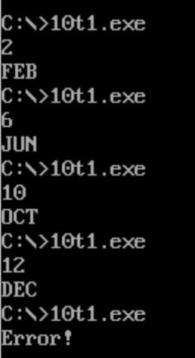

任务二：接受用户键入的一行字符串（个数不超过80个,用回车键结束），要求统计这一字符串中字母、数字、其他字符出现的次数，将结果存入以letter、digit 和 other为名的存储单元中。
1、代码：

data segment
string label byte
max db 81
act db 0
datas db 81 dup(?)

letter db 0
digit db 0
other db 0

str1 db 0dh,0ah,"Letter:",'$'
str2 db 0dh,0ah,"Digit:",'$'
str3 db 0dh,0ah,"Other:",'$'
data ends

code segment

assume cs:code, ds:data, es:data

main proc far

start:

;set up stack for return

push ds
sub ax, ax
push ax

;set DS register to current data segment

mov ax, data
mov ds, ax
mov es, ax

;MAIN PART OF PROGRAM GOES HERE

lea dx, string
mov ah, 0ah
int 21h

mov cl, act
lea si, datas

check:
mov bl, 48
cmp [si], bl
jb others
mov bl, 58
cmp [si], bl
jb digits
mov bl, 65
cmp [si], bl
jb others
mov bl, 91
cmp [si], bl
jb letters
mov bl, 97
cmp [si], bl
jb others
mov bl, 123
cmp [si], bl
jb letters
jmp others

digits:
inc digit
jmp circle

letters:
inc letter
jmp circle

others:
inc other
jmp circle

circle:
inc si
loop check

print:
lea dx, str1
mov ah, 09h
int 21h

mov al, letter
call disp

lea dx, str2
mov ah, 09h
int 21h

mov al, digit
call disp

lea dx, str3
mov ah, 09h
int 21h

mov al, other
call disp

exit:
ret

disp proc near; 将寄存器十六进制数输出为十进制数的子程序

mov ah, 0h
mov bl, 0ah
div bl
add al, 30h
mov dl, al
mov bh, ah
cmp dl, 30h
jz zero; 十位是0
mov ah, 02h
int 21h

zero:
mov al, bh
add al, 30h
mov dl, al
mov ah, 02h
int 21h

ret
disp endp

main endp
code ends
end start

2、流程图：
3、运行结果：
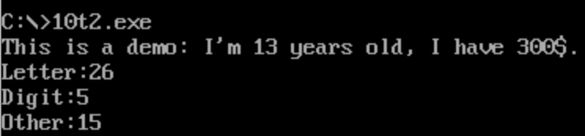
任务三：给定一个正整数N（1<=N<=8)，计算N！
1、代码：

data segment
tips db 'Please input a number:','$'
newline db 0dh, 0ah, '$'
base dw 10
result db 0
data ends

stack segment
db 128 dup(?)
stack ends

code segment
main proc far
assume cs:code, ds:data, es:data
start:

;set up stack for return

push ds
sub ax, ax
push ax

;set DS register to current data segment

mov ax, data
mov ds, ax
mov es, ax

;MAIN PART OF PROGRAM GOES HERE

lea dx, tips
mov ah, 09h
int 21h

xor ax, ax
mov ah, 01h
int 21h
mov ah, 0h
sub al, 30h

is1: cmp ax, 01h
jz nextstep
mov cx, ax
call factor

nextstep:
xor cx, cx

htod: ;将ax寄存器上的16进制数转换为10进制数，并放在dx中，倒序进入
xor dx, dx
div base
push dx
inc cx
cmp ax, 0h
jnz htod

lea dx, newline
mov ah, 09h
int 21h

print: ;栈中的数一个一个弹出，成为正序输出
pop dx
add dl, 30h
mov ah, 02h
int 21h
loop print

exit:
ret

factor proc near ;阶乘函数

dec cx
cmp cx, 1
je fun_end
push cx
call factor
pop cx
mul cx

fun_end:
ret

factor endp

main endp
code ends
end start

2、流程图：
3、运行结果：
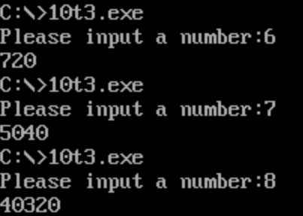

任务四：有一个首地址为MEM 的50 个字节数组，编制程序删除数组中所有为0的项，并将后续项向前压缩，最后将数组的剩余部分补上0 。MEM db 12，0，15, 0 ，0，-100，…。程序执行后 MEM 里的数据变为 12,15，-100,…,0,0,0。
1、代码：

data segment
MEM db 12,0,15,0,0,-100,20,34,22,-9,0,0,7,21,45,8
data ends

stack segment
db 128 dup(?)
stack ends

code segment
main proc far
assume cs:code, ds:data, es:data
start:

;set up stack for return

push ds
sub ax, ax
push ax

;set DS register to current data segment

mov ax, data
mov ds, ax
mov es, ax

;MAIN PART OF PROGRAM GOES HERE

mov bx, 0
mov di, 0

loop1:
cmp bx, 49 ;bx走了50次
jz exit

cmp MEM[bx], 0
jz is_0

;不是0
mov ah, 0
cmp [di], ah ;如果di的位置为0，要交换
jz change

inc bx
inc di
jmp loop1

is_0:
inc bx
jmp loop1

change:
mov al, MEM[bx]
mov byte ptr [di], al
mov MEM[bx], 0
inc di
inc bx
jmp loop1

exit:
ret

main endp
code ends
end start

2、流程图：
3、debug模式下查看内存信息：
开始：
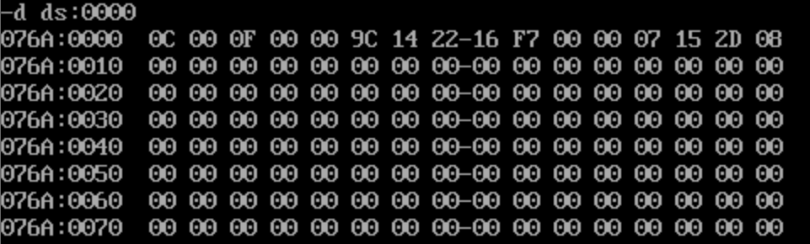
运行结束后：
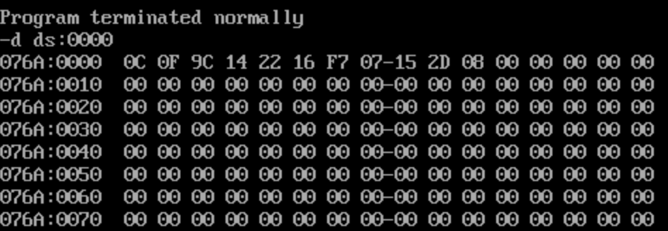

三、实验心得
这两节实验课学习了循环、分支结构的设计，学习了子程序的设计，学习了debug模式的使用。初期在任务四中我老是出现死循环，难以解决。后来我尝试绘制流程图，并使用一个实例自己用脑子跑一遍，很快发现了错误所在，是漏了一条jmp指令。这给我一个启发，就是编写汇编程序时先自己试着运行一下实例，绘制流程图。

